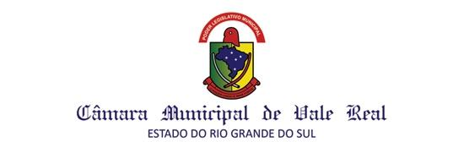

Of. No. 004/2019 Vale Real, 09 de julho de 2019.
